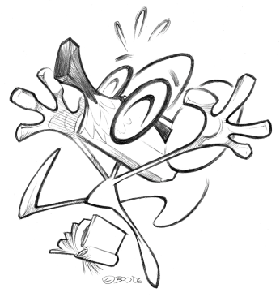
Activité d’art dramatique
Objet mystère

Au théâtre, tout est possible, il te suffit seulement d’un peu d’imagination… C’est justement ce que je te propose ici.
- Tu dois prendre quelques objets dans ta maison. Comme par exemple : une canne, un parapluie, une corde, ce qui te tombe sur la main sans y penser. Fais cette étape tout de suite, avant de lire la suite des consignes.

- C’est fait? Non??? Tu continues de lire! Vas-y immédiatement, je te dis et arrête de tricher!!!

- Bon, je te fais confiance;-)

- Prends un de tes objets et trouve-lui une autre utilité. Imagine tous les objets qu’il pourrait représenter. Par exemple, une canne pour marcher pourrait devenir un bonbon, une canne à pêche, une rame, un télescope, un méga-crayon, etc.

- Lorsque tu es à court d’inspiration, prends un autre objet et fais le même exercice.

Variantes :
- Tu peux aussi faire l’activité à plusieurs. Chacun votre tour vous faites un mime avec l’objet et les autres personnes doivent trouver en quoi s’est transformé ledit objet.

- Le premier qui trouve gagne un point ou bien, c’est à son tour de faire un mime. Vous pouvez même jouer à vous éliminer lorsque quelqu’un n’a pas d’idée.

Amusez-vous bien;-)
M. Philippe
p.levesquegendron@csmv.qc.ca

